ANEXO V DACG No. DGA-009-2019

Uso de aplicativos para proceso de documentos escaneados.

Fecha | Versión | Descripción | Autor
19-10-2018 | 1.1 | Uso de aplicativos para proceso de documentos escaneados

Tabla de Contenido
Uso de aplicativos para documentos escaneados 3
Free PDF Compressor 3
ANEXO 4
Image to PDF or XPS 4
PDF SAM BASIC 5

Uso de aplicativos para documentos escaneados

Consideraciones:

- Licencias de productos para uso no comercial, son de carácter personal o de requisitos para su utilización.

- Si usted posee un software que cumpla con características similares y con un buen “ratio” de compresión, puede utilizarlo perfectamente.

Free PDF Compressor

Software para compresión de archivos PDF (reduce el tamaño de los archivos PDF)
Requisitos: Requires Microsoft .Net Framework 2.0+
Sitio web: http://www.freepdfcompressor.com/

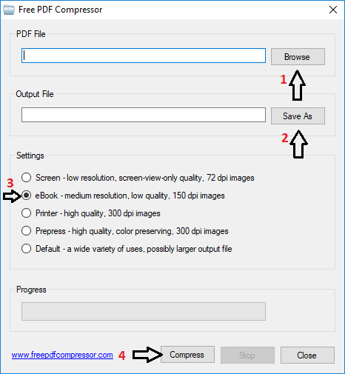

- Directorio donde se encuentra el archivo PDF a comprimir.
- Directorio destino donde se almacenera el nuevo archivo comprimido PDF.
- Calidad usada para comprimir opción eBook.
- Después de realizar los pasos anteriores clic en “Compress” para realizar la acción.
El siguiente mensaje indica que el proceso ha concluido satisfactoriamente:
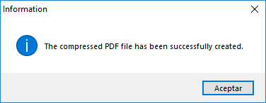

ANEXO
Image to PDF or XPS
Software para convertir archivos de imágenes (JPEG, PNG, etc) a PDF, e igualmente se puede crear PDF por imagen de forma automatizada.
Requisitos: Requires Microsoft .Net Framework 3.5.
Sitio web: http://www.compulsivecode.com/Project_ImageToPDF.aspx
- Si se desea crear un archivo PDF a partir de uno o varios archivos de imagen por ejemplo de extensión JPEG, PNG, etc. Seleccionar opción “Single PDF file named:” y colocar el nombre del archivo por ejemplo: “FACTURA Comercial X” , si desea crear un PDF por cada archivo de imagen escoger la opción: “Multiple PDF Files”
- Seleccionar directorio donde se almacenará el PDF.
- Clic izquierdo para abrir ventana desde donde se buscarán las imágenes.
- Se seleccionan las imágenes.
- Opción “Abrir” para añadir las imágenes que serán procesadas.
- Clic para convertir los archivos a PDF.
Nota: el nombre del archivo por defecto que se genera es de nombre “PDF_Output.PDF” se debe cambiar por un nombre descriptivo ejemplo: FACTURA COMERCIAL “X”

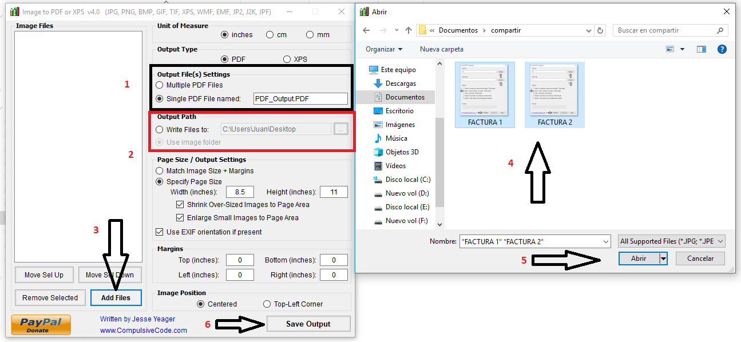

Al finalizar el proceso se mostrará una ventana como la siguiente y el proceso estaría concluido.

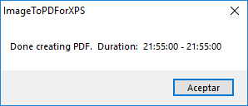
PDF SAM BASIC

Software multipropósito puede dividir, combinar, rotar páginas, extraer páginas de documentos PDF, dividir por tamaño.
Requisitos: Java Runtime Environment versión 8

Sitio web: https://pdfsam.org/

Clic en Dividir por tamaño
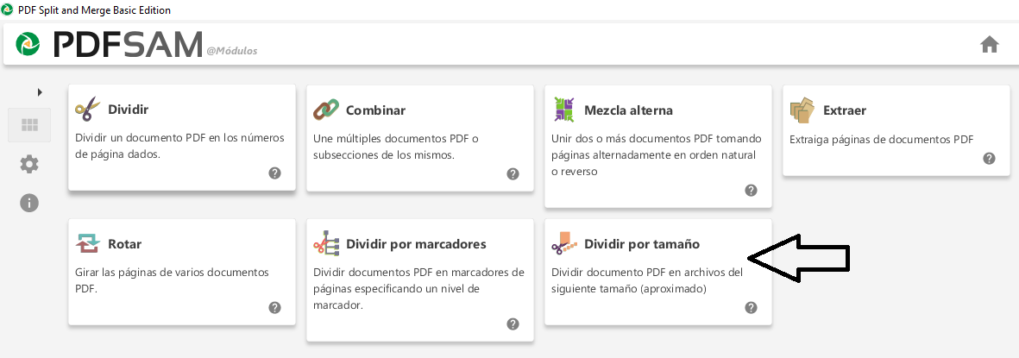

- Se escoge el archivo a ser divido por tamaño del archivo
- Se define el tamaño “2” Megabytes
- Directorio de destino
- Nombre del archivo
- Ejecutar

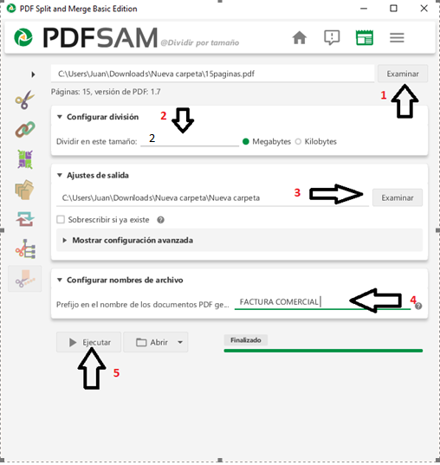
Nota: Si está utilizando este software es porque ya uso Free PDF Compresor y a pesar de eso el archivo aún pesa más de 2 MB.

